國中教案格式
教案名稱：【來玩撲克牌吧!】 教學設計：

- 核心素養的展現
總綱核心素養面向 | 總綱／核心素養項目 | 領綱核心素養具體內涵 | 主要教學內容
A  自主行動 | A2系統思考與解決問題 | 科-J-A2 運用科技工具，理解與歸納問題，進而提出簡易的解決之道。 | - 清單(陣列)的建立及操作。  - 清單結合變數及重複結構演算法，完成不重複發牌，洗牌再發牌的動畫。
B  溝通互動 | B1符號運用與溝通表達 | 科-J-B1 具備運用科技符號與運算思維進行日常生活的表達與溝通。  科-J-B2 理解資訊與科技的基本原理，具備媒體識讀的能力，並能了解人與科技、資訊、媒體的互動關係。 | - 利用畫筆工具蓋章，循序結構演算法完成撲克牌發牌動畫。  - 使用重複結構演算法完成撲克牌發牌動畫。
C
社會參與

- 學習重點雙向細目
學習內容  學習表現 | 資P-IV-1程式語言基本概念、功能及應用  資P-IV-2 結構化程式設計 | 資A-IV-1 演算法基本概念。  - 問題解析。  - 流程控制。 | 資A-IV-2 陣列資料結構的概念與應用
運t-IV-1 能了解資訊系統的基本組成架構與運算原理。 | 單元名稱：撲克牌發牌  學習目標：  - 學生能應用圖像式程式語言來解決問題 | 單元名稱：撲克牌發牌  學習目標：  - 學生能以演算法規劃處理問題的步驟及流程
運t-IV-4 能應用運算思維解析問題。 | 單元名稱：不重複發牌-洗牌  學習目標：  - 學生能運用運算思維將問題拆解為具體可行的子問題。  - 學生能以演算法規劃處理問題的步驟及流程。  - 學生能應用圖像式程式語言來解決問題 | 單元名稱：不重複發牌-洗牌  學習目標：  - 學生能以演算法規劃處理問題的步驟及流程。 | 單元名稱：不重複發牌-洗牌  學習目標：  - 學生能應用圖像式程式語言來解決問題
運p-IV-1 能選用適當的資訊科技組織思維，並進行有效的表達。 |  |  | 單元名稱：不重複發牌-洗牌  學習目標：  - 學生能應用運算思維正確完成流程圖作業，具體表達處理問題的內在思維。
- 教案概述
領域/科目別 | 科技領域/資訊科技
教學對象 | 八年級 |  | 教學時數 | 共5節，225分鐘
教學設備 | 桌上型電腦  廣播系統
摘要 | 這個單元的課程，重點在學習清單(陣列)的使用，並且連結以前課程學過的循序及重複結構演算法搭配著變數一起的使用，熟悉清單(陣列)的操作 方式。  生活中玩撲克牌，一般而言是先洗牌，再發牌給玩家，但在這次的課程，我們先從比較簡單的【發牌】開始，再進行【洗牌】。本教學活動設計適合八年級，利用玩撲克牌【發牌】複習七年級Scratch基礎課程-畫筆工具及循序、重複結構演算法，進而將利用【洗牌】課程，讓學生學習清單(陣列)的操作使用。  撲克牌角色中包含撲克牌52張造型，利用繪圖蓋章工具及隨機取數，發5張牌。因為隨機取數，這5張牌會發生重複出現的狀況，讓學生思考問題發生的原因，以及用什麼樣的方法可以克服重複發牌的問題。學生思考探索的過程很重要，有多種方式可以解決問題，有些方法說的容易，但卻不容易轉換成可實際操作的演算法，藉由討論過程培養學生［發現問題，拆解問題，解決問題］的能力。
學習目標 | 學生能運用運算思維將問題拆解為具體可行的子問題  學生能以演算法規劃處理問題的步驟及流程  學生能運用運算思維正確完成流程圖作業，具體表達處理問題的內在思維。  學生能應用圖像式程式語言進行演算法的表達  學生能應用圖像式程式語言來解決問題
先備知識 | 電腦基本操作能力  Scratch圖像式程式語言基本操作  數學直角座標的概念  在網路上搜尋資料的方法
與課程綱要的對應 | 核心素養 | A2系統思考與解決問題  B1符號運用與溝通表達  B2科技資訊與媒體素養  科-J-A2 運用科技工具，理解與歸納問題，進而提出簡易的解決之道。  科-J-B1 具備運用科技符號與運算思維進行日常生活的表達與溝通。  科-J-B2 理解資訊與科技的基本原理，具備媒體識讀的能力，並能了解人與科技、資訊、媒體的互動關係。
與課程綱要的對應 | 學習表現 | 運t-IV-1 能了解資訊系統的基本組成架構與運算原理。  運t-IV-4 能應用運算思維解析問題。  運p-IV-1 能選用適當的資訊科技組織思維，並進行有效的表達。
與課程綱要的對應 | 學習內容 | 資A-IV-1 演算法基本概念。  - 問題解析。  - 流程控制。  資A-IV-2 陣列資料結構的概念與應用  資P-IV-1 程式語言基本概念、功能及應用  資P-IV-2 結構化程式設計
- 評量方式
項次 | 以學習表現作為評量標準 | 對應之學習內容類別 | 具體評量方式
1 | 運t-IV-1 能了解資訊系統的基本組成架構與運算原理 | - 資P-IV-1程式語言基本概念、功能及應用  - 資P-IV-2 結構化程式設計  - 資A-IV-1 演算法基本概念。 | 評量工具：課堂觀察、實作評量  評量方法：  課堂觀察學生實作的情形以及作品是否呈現學生對問題解析與處理的知能。
2 | 運t-IV-4 能應用運算思維解析問題 | - 資P-IV-1 程式語言基本概念、功能及應用  - 資P-IV-2結構化程式設計  - 資A-IV-1 演算法基本概念。  - 資A-IV-2 陣列資料結構的概念與應用 | 評量工具：課堂觀察、實作評量  評量方法：  課堂觀察學生實作的情形以及作品是否呈現學生對問題解析與處理的知能。
3 | 運p-IV-1 能選用適當的資訊科技組織思維，並進行有效的表達 | - 資A-IV-2 陣列資料結構的概念與應用 | 評量工具：學習單  評量方法：審視學生的學習單，了解學生對問題解析、陣列清單與流程圖表達循序及重複結構的知能。
- 課程設計架構圖
- 教學活動
活動一/單元一：撲克牌發牌
活動簡述 | 單元名稱：撲克牌發牌  複習Scratch基礎課程，利用畫筆工具-蓋章、角色定位（學生須具備直角座標的概念）及角色造型隨機讀取的操作練習撲克牌發牌，從發1張牌到5張牌，觀察撲克牌可能發生重複發牌的情形，讓學生充分思考問題發生的原因，討論解決問題的方法。 |  | 時間 | 共2節，90分鐘
學習表現 | 運t-IV-1 能了解資訊系統的基本組成架構與運算原理。  運t-IV-4 能應用運算思維解析問題。  運p-IV-1 能選用適當的資訊科技組織思維，並進行有效的表達。 |  | 學習目標 | 一、學生能運用運算思維將問題拆解為具體可行的子問題。  二、學生能以演算法規劃處理問題的步驟及流程。
學習內容 | 資A-IV-1 演算法基本概念。  - 問題解析。  - 流程控制。  資P-IV-1 程式語言基本概念、功能及應用  資P-IV-2 結構化程式設計 |  | 學習目標
教學活動  (名稱) |  | 活動內容  (含時間分配) | 評量方式 |  | 備註  (請附上教學示例圖)
單元課程說明 |  | 1.(15分)利用教師Scratch完成檔說明此課程模擬一般撲克牌遊戲發5張牌的動畫效果，並概述利用電腦撲克牌遊戲洗牌的方法。  2.(15分)引導學生下載 poker.sb3 。(撲克牌範例檔，內容2個角色，撲克牌底色及52個造型的撲克牌角色)，並開啟檔案。並且將舞台背景選擇［直角座標圖］，方便角色定位時的座標觀察。說明此範例檔案的角色及造型安排。  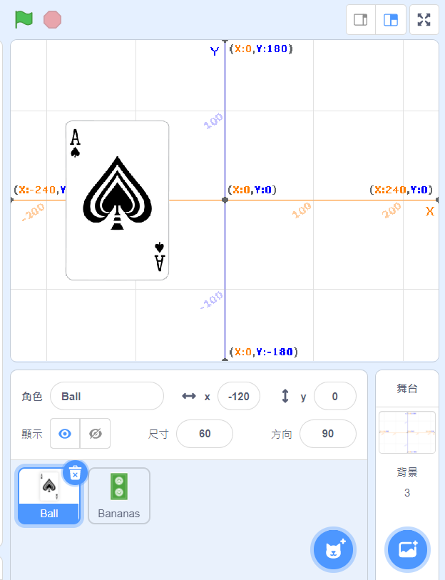  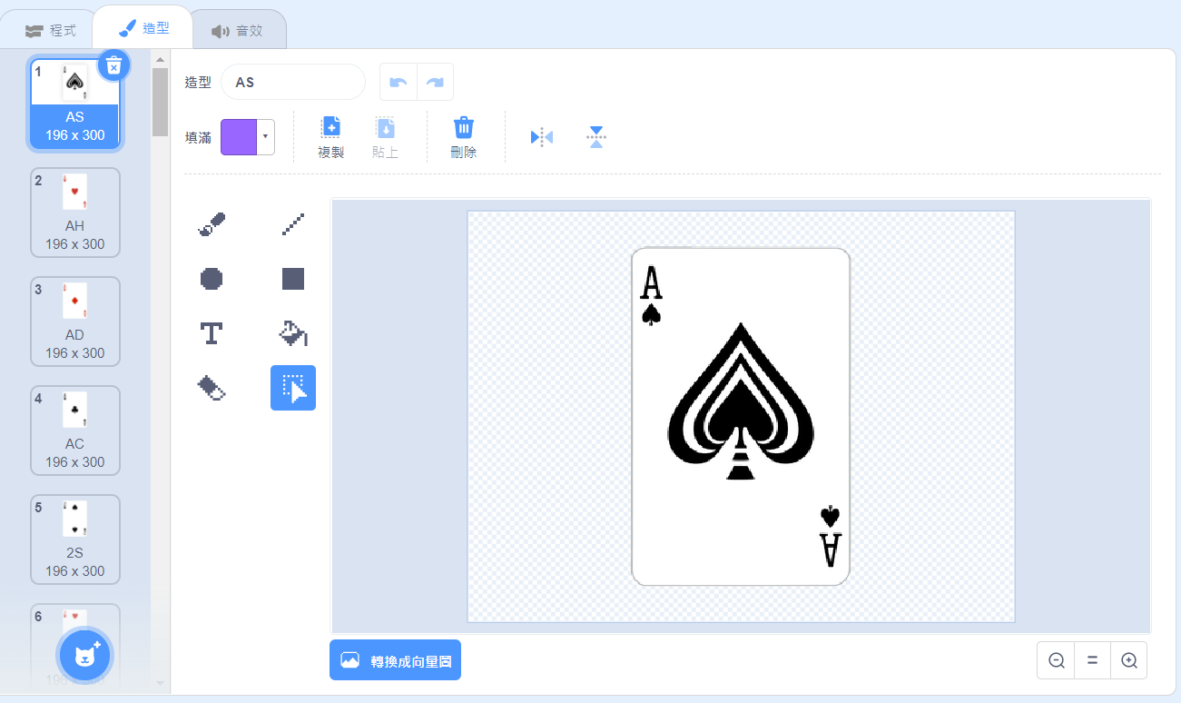 | 課  堂  觀察  、實作評量
發１張牌 (循序結構演算法) |  | 3.(15分)利用[畫筆工具-蓋章]及循序結構演算法，將角色造型圖案印在舞台畫面上。  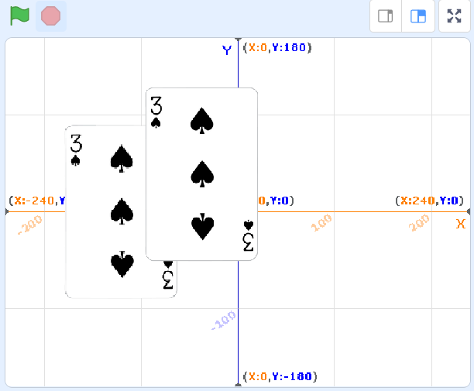  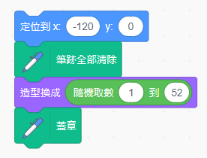 | 課  堂  觀察  、實  作  評  量
發５張牌(循序結構演算法) |  | 4.(10分)完成舞台出現5張牌的畫面(發5張牌)  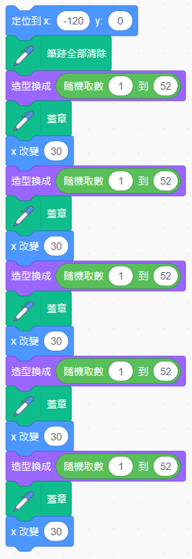  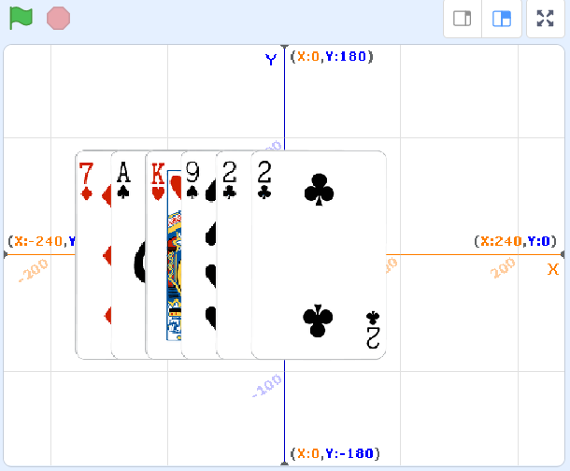  學生互動：  Ｑ1：舞台出現6張牌，原因為何？  Ａ1：1張為蓋章後印在舞台上的造型圖片，另1張為角色自己。(註:教師示範時可利用滑鼠拖曳角色的方式來區別兩者的不同) | 課  堂  觀察  、實  作  評  量
發５張牌(重複結構演算法) |  | 5.(15分)利用重複結構演算法簡化問題  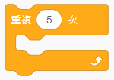  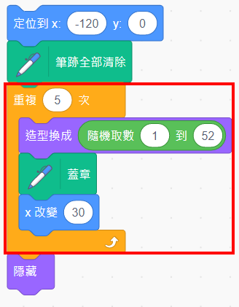  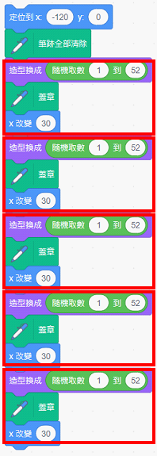  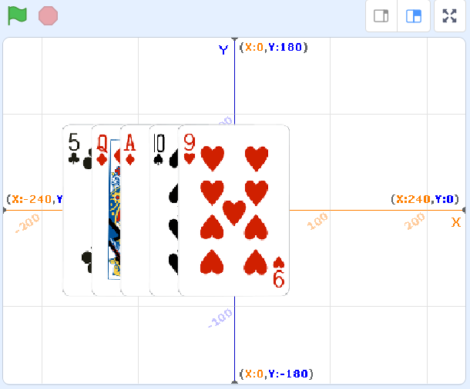 | 課  堂  觀察  、實  作  評  量
發現問題  .  思考問題 |  | (20分)問題討論  註：讓學生重複點綠旗執行程式，是否發現5張牌中會出現重複的牌？如果有，問題在哪？  角色的52個造型隨機取出，同樣的造型編號有可能取出2次以上。而生活中玩牌發牌後，牌發出去就不在手上了，所以不會有重複發牌問題。  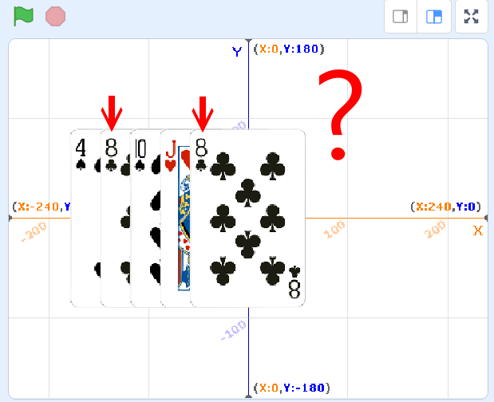  提示：想一想在玩牌時，一副撲克牌在我們手上發牌出去，那張牌就不在手上了，所以玩家不可能會拿到2張同樣的牌。而我們52個造型，我們隨機取出1個後，那個造型是不是還在角色中呢？
活動二/單元二：不重複發牌-洗牌
活動簡述 | 單元名稱：不重複發牌-洗牌  利用清單(陣列)改進【單元一】撲克牌發牌方式可能產生重複發牌的問題。這個單元會讓學生學習清單(陣列)的使用，用兩種不同的方式來處理重複發牌的問題，讓學生更熟悉清單的操作方式。  1.利用清單依序建立1~52的數字，學習清單的建立及清單的寫入、讀取及刪除。  2.利用清單建立隨機且不重複的52個數字，清單的內容就如同一副洗過的撲克牌，利用清單內容所對應的撲克牌造型編號進行發牌動作，就解決了重複發牌問題。 |  | 時間 | 共3節， 135分鐘
學習表現 | 運t-IV-1 能了解資訊系統的基本組成架構與運算原理。  運t-IV-4 能應用運算思維解析問題。  運p-IV-1 能選用適當的資訊科技組織思維，並進行有效的表達。 |  | 學習目標 | 一、學生能運用運算思維將問題拆解為具體可行的子問題。  二、學生能以演算法規劃處理問題的步驟及流程。  三、學生能應用運算思維正確完成流程圖作業，具體表達處理問題的內在思維。
學習內容 | 資A-IV-1 演算法基本概念。  - 問題解析。  - 流程控制。  資A-IV-2 陣列資料結構的概念與應用  資P-IV-1 程式語言基本概念、功能及應用  資P-IV-2 結構化程式設計 |  | 學習目標
教學活動  (名稱) |  | 活動內容  (含時間分配) | 評量方式 |  | 備註  (請附上教學示例圖)
清單(陣列)建立及清單內容寫入 |  | (20分)  利用清單依序建立1~52的數字，學習清單的建立及清單的寫入、讀取及刪除。  清單內容建立依序放進數字1~52  - 建立清單，清單名稱命名為poker。  - 清單內容的寫入(添加)，依序將1~52的數字放入清單poker中。  註：教師示範時，可逐項添加1,2,3,4,5..，等待著學生回應利用[重複]…。  - 清單的使用，經常利用重複搭配著變數一起的使用，給學生充分的時間練習，熟悉這種重複迴圈的使用方式。  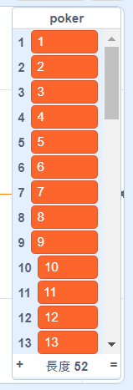  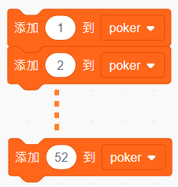  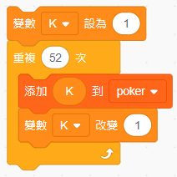 | 課  堂  觀察  、實  作  評  量
清單(陣列)讀取及刪除1 |  | (25分)  - 講解清單編號(索引值)和清單內容(元素)的概念，學生剛開始學清單，這部份是比較會混淆的。  - 連結角色造型的52張撲克牌和清單中的52個元素是相對應的。  - 不重複發牌，我們利用清單來解決，就是用生活上玩牌發牌時發了牌就丟的概念。  - 利用清單解決重複發牌的問題，步驟  - 隨機取出清單編號  - 請取清單編號的元素值(對應的角色造型編號)  - 刪除這個清單編號(丟掉這張牌)  不重複發牌-發1張  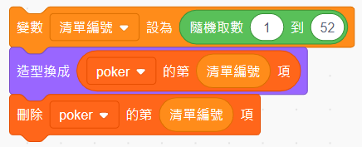 | 課  堂  觀察  、實  作  評  量
清單(陣列)讀取及刪除2 |  | (20分)  不重複發牌-發5張  - 連發5張牌，每發1張，手中的撲克牌數量就少1張，從52、51、50、49、48、47。  - 所以必須利用變數來儲存撲克牌張數的變化，以及重複結構完成連發5張牌的動作。  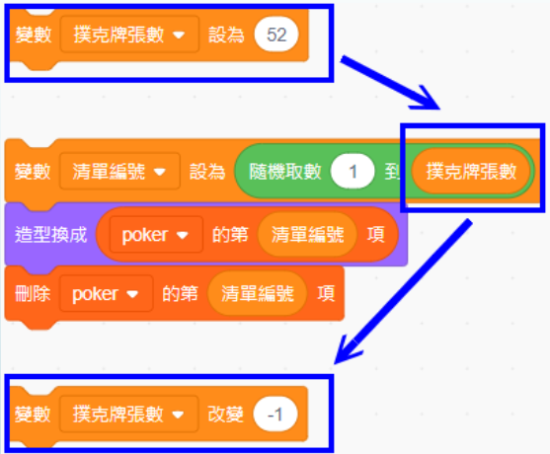  - 利用清單的寫入、讀取及刪除，修正了單元一的發牌可能重複的問題。  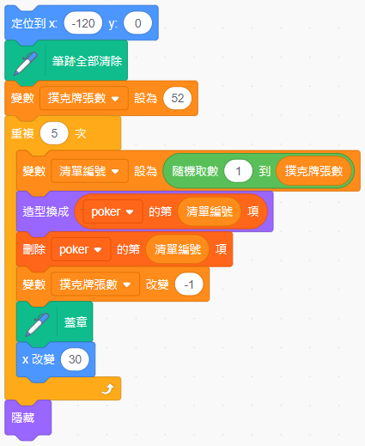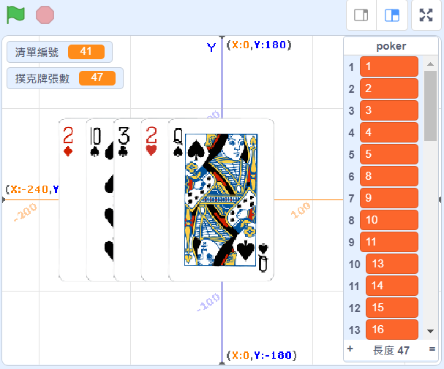 | 學習單
 |  | (25分)  不重複發牌-洗牌  - 上次的不重複發牌方式，有點類似抽鬼牌的遊戲，從1副排列規則的撲克牌中(新買的撲克牌)，從任意的位置抽出5張，當然這是解決不重複發牌比較簡單的做法。  - 接下來的課程，我們試著將清單打亂掉，模擬1副撲克牌是被洗過的狀態。  - 清單內容寫入方式比較  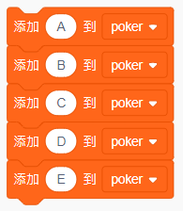  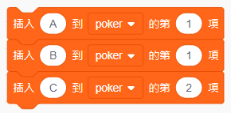  ?  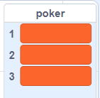  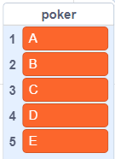  - 清單依序寫入vs隨機寫入(插入)  利用隨機寫入(插入)清單內容的方式完成撲克牌洗牌  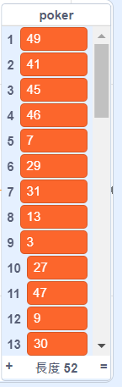  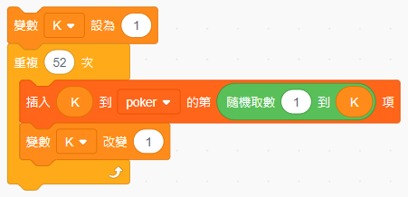  - 利用重複結構完成讀取清單的前5項內容所對應的角色造型編號  - 檢視舞台上5張樸克牌，以及清單前5項內容是否對是到角色造型編號的樸克圖檔。  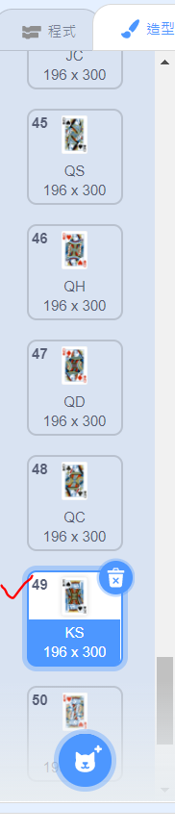  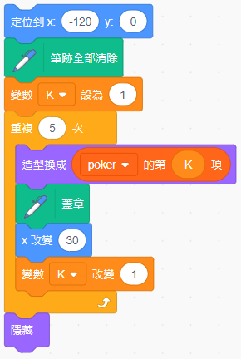  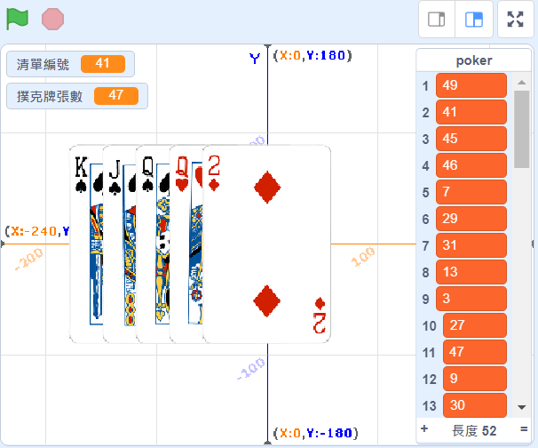 | 課  堂  觀察  、實  作  評  量
 |  | (45分)學習單撰寫、檢討 | 學習單

- 教學回饋、參考資料
教學回饋與參考資料
教學成果與回饋 | - 國一Scratch程式設計的基礎課程，學生的學習能力能存在不小的落差，教學進度不求快，逐步地讓學生複習以前學過的積木指令用法。  - 此單元一的第2節課中的問題討論，發5張牌會發生重複出現的狀況，給學生充分時間思考用什麼樣的方法可以克服重複發牌的問題。學生思考探索的過程很重要，有多種方式可以解決問題，有些方法說的容易，但卻不容易轉換成可實際操作的演算法，藉由討論過程培養學生［發現問題，拆解問題，解決問題］的能力。  - 因為部分學生會想著趕快完成作業，好趕快去看Youtbue、玩遊戲的想法，所以避免提供範例程式供學生參考（其實是抄襲）。
參考資料  (若有請列出) | 請詳列教案中運用的所有參考資料來源  南一2上資訊科技教科書  翰林1上、1下資訊科技教科書
- 附錄
請附上教學活動簡報檔案、教學活動過程及學生作品的照片、探究過程的文書資料及評量工具（如活動單、學習單、作品檢核表…等等）

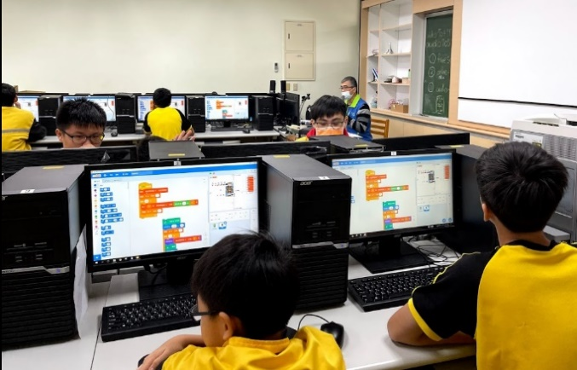 | 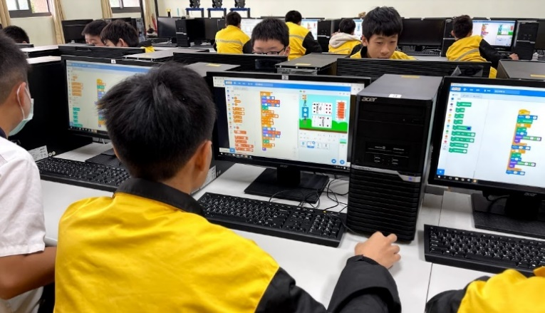
老師進行課程講解 | 學生學習活動
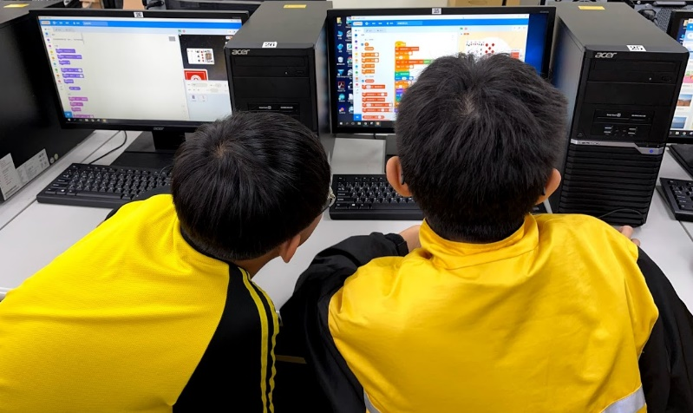 | 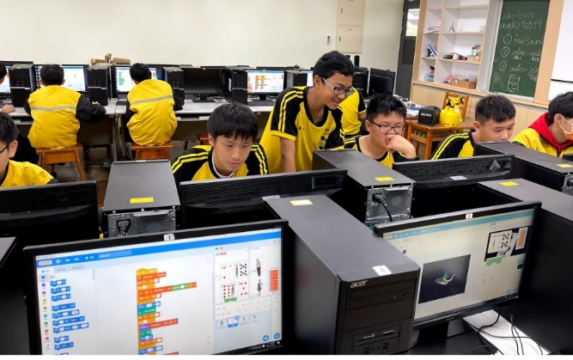
學生學習活動，合作學習 | 學生學習活動，合作學習

